Культ гармонии в картинах Николая Кумбирова

В Чувашском государственном художественном музее (Чебоксары, ул. Калинина, 60) открылась выставка работ художника Николая Кумбирова. Среди гостей, пришедших на открытие экспозиции, было много молодежи, учеников мастера.

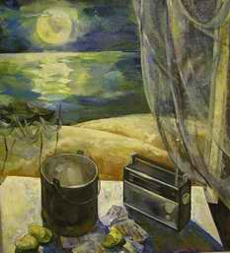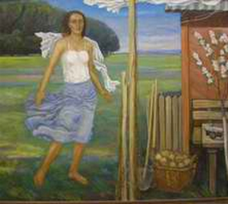

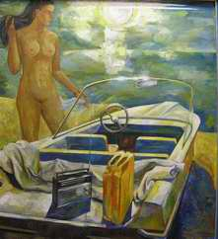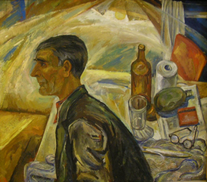

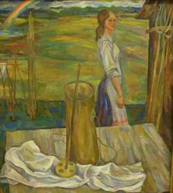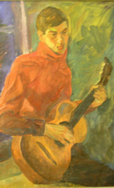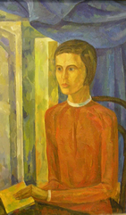

Экспозиция великолепна, хотя есть впечатление некоторой ностальгии по былым временам. Но, скорее, это просто ностальгия по юности.
Николай Кумбиров родился в Чебоксарах, жил на Чапаевском поселке. Он рассказал про молодость, как ездил по Волге в поисках красивых ландшафтов, лиц.
Признался, что ему легче выразить настроение кистью на холсте, чем высказать словами.
Кумбиров любит природу, заядлый охотник, рыболов, любит париться.
Один из друзей - художников даже посвятил ему свою картину, которая тоже выставлена рядом с его работами. Ее сюжет – русская баня.
Одна из его любимых работ – «Гармоничный мир». Он выставил ее в советские времена. Но картину заставили снять – на ней нарисована обнаженная женщина, нехорошо, не так поймут.
Его называют «демократом в искусстве». В его работах – культ свободы и гармонии.
Мастер не поклоняется течениям художественного мира, а пытается создать свой собственный образный мир.
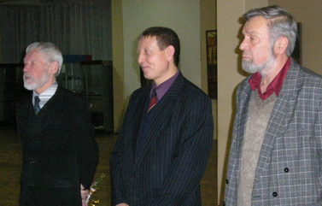

Юбиляра поздравили коллеги, мастера кисти. Скрипач приехал, чтобы поздравить художника, исполнил прекрасные сольные мелодии. Женщина прочла хорошие стихи.
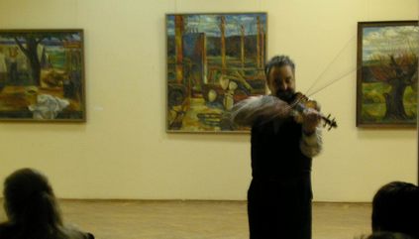
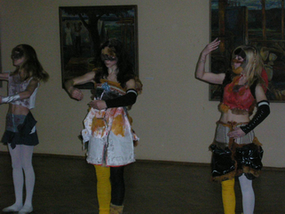
Поразило выступление танцующих девушек, их шоу было очень необычным, но в контексте экспозиции воспринималось совершенно естественно.

Е. Тинюков

